Betriebsanweisung
gemäß § 14 GefStoffV
Arbeitsbereich:
Arbeitsplatz:
Tätigkeit:
Gefahrstoffbezeichnung
Cleanet® GR 3
Gefahren für Mensch und Umwelt
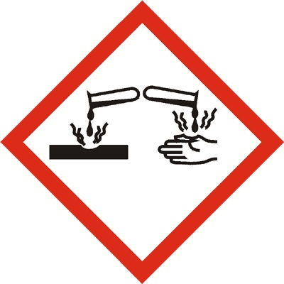 | Kann gegenüber Metallen korrosiv sein.  Verursacht schwere Verätzungen der Haut und schwere Augenschäden.
Schutzmaßnahmen und Verhaltensregeln
     | Auf sehr gute Be- und Entlüftung des Arbeitsplatzes achten. Nicht rauchen, essen und trinken in Arbeits- und Lagerräumen. Auch keine Lebensmittel, Getränke oder Tabak aufbewahren. Vorsicht beim Verdünnen konzentrierter Laugen (Alkalien, Basen) bzw. beim Mischen mit Säuren - es kann starke Erhitzung auftreten. Jede Störung sofort dem Vorgesetzten melden. Reparaturen sachgerecht und mit Vorsicht durchführen. Rohrleitungen müssen vollständig entleert werden. Nur in saubere und laugenfeste Gebinde umfüllen. Zerbrechliche Gefäße mit der Substanz nur unter Verwendung eines Überbehälters (z.B. Plastikeimer mit Griff) transportieren. Nur in saubere und laugefeste Gebinde umfüllen.
Verhalten im Gefahrfall
Im Falle einer Brandbekämpfung betriebliche Anweisungen genau einhalten.
Kleinere Brände mit CO2- oder Pulverlöscher, evtl. mit Wassersprühstrahl löschen. Einatmen von Staub, Dämpfen oder Brandgasen vermeiden - Atemschutzgerät verwenden. Bei Auftreten von Leckagen bzw. Auslaufen von Flüssigkeit sofort Vorgesetzten oder Betriebsleitung informieren.
Erste Hilfe
 | Betroffene Haut mit Wasser abspülen oder mit einem sauberen Lappen abtupfen und dann mit Previn-Spray besprühen. Bei größeren Verätzungen Notarzt rufen. Nach Verschlucken reichlich Wasser trinken, falls vorhanden mit Aktivkohle-Zusatz. Erbrechen möglichst verhindern. Bei Bewußtlosigkeit Lagerung in stabiler Seitenlage. Arzt hinzuziehen bzw. aufsuchen.
 | Nach Einatmen für Frischluft, Ruhe und Wärme sorgen. Gegebenenfalls Arzt verständigen.
Im Notfall:
Ersthelfer
zuständiger Arzt
Notruf
Feuerwehr
sachgerechte Entsorgung
 | Verschüttete Flüssigkeit mit geeignetem Universalbinder aufsaugen und ebenso wie Abfälle in verschlossenen Gefäßen der zuständigen Stelle zur Entsorgung übergeben. Auch kleine Mengen nicht in den Ausguß leeren.
Erstellung Prüfung Freigabe

Datum
Name
Unterschrift

